Дисциплина: «Технологии разработки программного обеспечения»
Форма обучения: заочная

Лабораторная работа № 2

Создание и ведение Git-репозитория
CoffeeDesk
Создание и учёт заявок кофе-баров
Выполнил: Решетов Даниил
Группа: ИСИП-308
Материалы подготовлены с помощью ИИ; фактические инструментальные проверки описаны отдельно от ручной приёмки студентом.
2026

1. Цель и окружение
Цель — организовать разработку CoffeeDesk в Git с осмысленной историей и ветками. Проверена версия Git 2.53.0. Репозиторий и Git-личность уже были созданы пользователем: повторная инициализация не выполнялась. Созданы README, структура docs/src/tests, .gitignore и отдельные коммиты требований, диаграммы, отчёта и workflow.

2. Команды и ветки
Использованы status, log, config --get, remote -v, add с явным списком файлов, commit, push, switch -c develop, merge --no-ff и merge --ff-only. Подробная последовательность и объяснения: docs/git_workflow.md.
В develop внесено самостоятельное изменение — инструкция workflow и проверка конфликта. Ветка опубликована, затем объединена в main с отдельным merge-коммитом. Git-история содержит больше пяти осмысленных коммитов. reset --hard и push --force не применялись: они могут уничтожить локальные изменения или чужую удалённую историю.
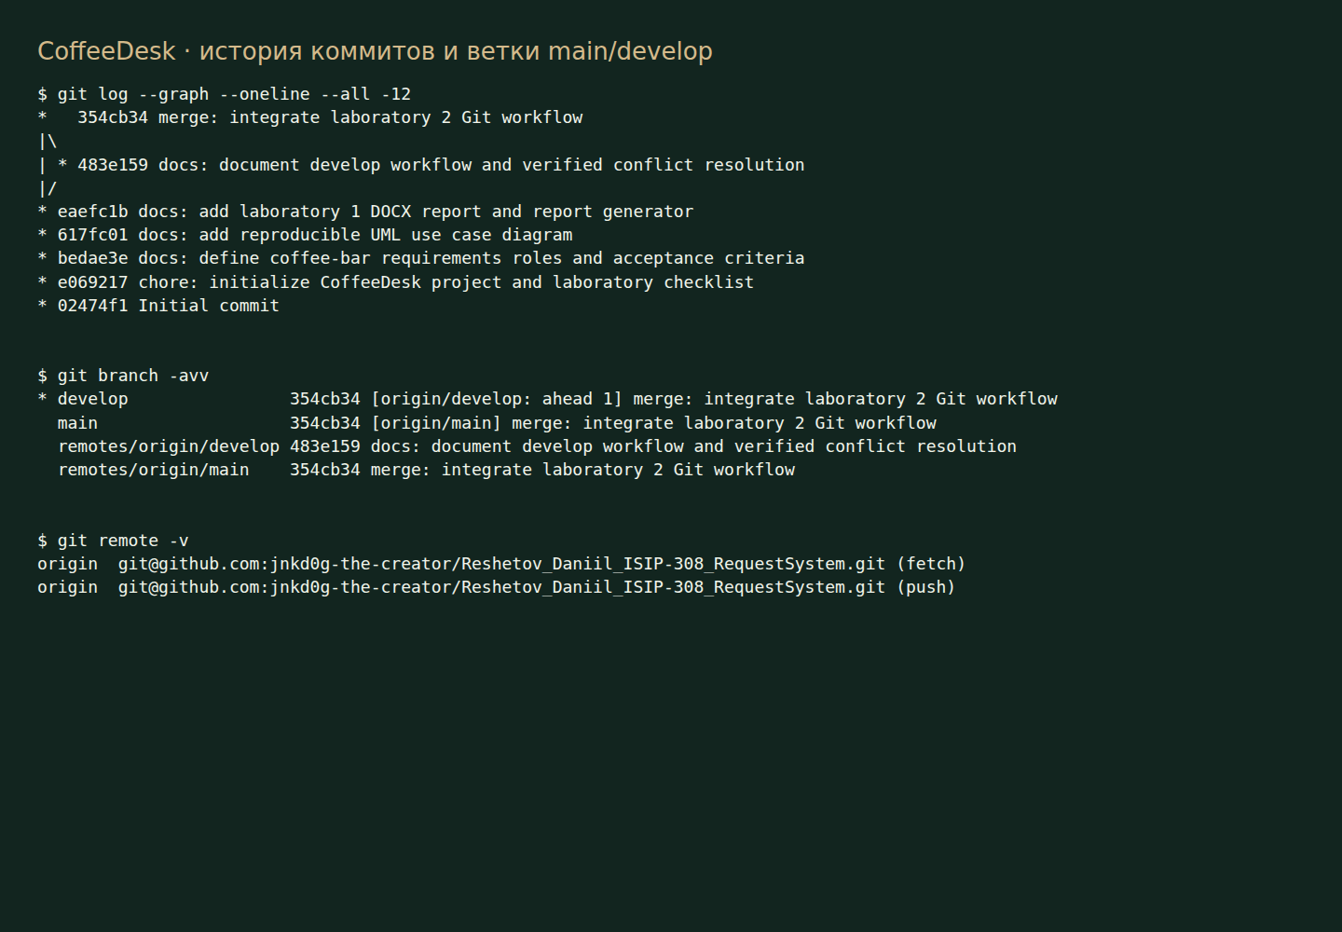
Рисунок 1 — фактическая история и опубликованные ветки
Первоначальная ошибка SSH была устранена пользователем. Последующие push успешны. Анонимный HTTP-запрос к странице репозитория 12.11.2026 вернул 200; преподавателю всё равно следует проверить ссылку в своём браузере.

3. Конфликт и безопасное разрешение
Скрипт scripts/git_evidence.py создал отдельный учебный репозиторий. В main и develop изменена одна строка README. merge действительно завершился конфликтом, а status показал UU README.md. В diff зафиксированы маркеры обеих версий. Итог объединяет смысл сторон: «register and track coffee-bar maintenance requests». После add и commit рабочее дерево учебного репозитория чистое.
Полные доказательства: docs/evidence/git_conflict.txt и git_conflict.png. Это реальная изолированная демонстрация, а не конфликт в истории основного проекта. Пользовательские изменения не отбрасывались.

4. Использование ИИ и вывод
Модель GPT-6.1 Sol, OpenCode. Полные запросы и ответы — docs/ai_log.md, ЛР2. Первый подзапрос: безопасный workflow существующего проекта. Второй: gitignore, сообщения коммитов и конфликт. Принято явное добавление файлов и смысловое разрешение конфликта. Изменён совет повторить init: для существующего проекта это не требуется; init выполнялся только в песочнице. Учебный SQLite-снимок намеренно разрешён в gitignore, рабочие базы исключены.
Результат проверен реальными git log/branch/merge/push; команды запускал агент, а не студент вручную. Пользователь обеспечил репозиторий и рабочий SSH. Самостоятельное повторение и открытие ссылки преподавателем остаются проверкой сдачи.
Репозиторий: https://github.com/jnkd0g-the-creator/Reshetov_Daniil_ISIP-308_RequestSystem

